№23-45 2024（令和6）年1月18日
全保協ニュース
ホームページで、
こども家庭庁による
「こども誰でも通園制度（仮称）」説明会 動画を公開中！
〔協議員情報〕
全 国 保 育 協 議 会
TEL. 03-3581-6503 FAX. 03-3581-6509
ホームページアドレス〔 https://www.zenhokyo.gr.jp 〕

－今号の目次－

- 保育三団体協議会被災地支援募金のご協力のお願い 1
- 「オールこども石川」被災地支援への協力について（周知） 2
-----------------------------------------------------------------------------------------------------------------------------------------
◆保育三団体協議会被災地支援募金のご協力のお願い
全国保育協議会では被災地情報の把握に努めるとともに、保育三団体（全国保育協議会、日本保育協会、全国私立保育連盟）において、被災地の保育所等及び保育活動等を支援するための募金を共同実施することの確認がなされました（令和6年1月12日）。
つきましては、以下のとおり、募金口座を開設致しましたので、募金への協力について特段のご配慮を頂きますようお願い致します。
なお、今回の支援募金※については、こども家庭庁より発出された通知により、都道府県、指定都市または中核市との協議を行った上で、私立保育所に対する委託費からの支出が可能と示されております（全保協ニュースNo.23-43参照）。
※ 支援募金は被災地域の保育所等並びに保育組織及び被災地域における保育活動等を支援することを目的としています。
【保育三団体被災地支援募金】
募金期間：令和6年1月18日（木）～令和6年5月31日（金）
金融機関：三菱ＵＦＪ銀行 麹町支店（店番号：616）
口座番号：普通預金 ０４１１883
口座名義：保育三団体被災地支援募金（ホイクサンダンタイヒサイチシエンボキン）
※ 領収書の発行は入金記録等を集約した上で、日本保育協会（保育三団体 幹事団体）より発送いたしますので、URL（https://x.gd/kOplD）もしくは以下のQR コードの
領収書発行フォームに必要事項をご入力ください。
※誠に恐れ入りますが振込手数料は、ご負担いただきますようお願い申し上げます。
※ 送金は組織単位でまとめて頂いても、会員、個人で送金頂いても結構です。保育三団
体は都道府県・指定都市別の送金件数や金額等の集計を行う予定はございませんので
領収書発行フォーム
予めご了解下さい。

＜振り込み、領収書等に関する問い合わせ先＞
領収書発行フォーム
日本保育協会 事務局（保育三団体 幹事団体）
領収書発行フォーム
TEL. 03-3222-2111 / E-mail： hoiku3dantaishienkin@nippo.or.jp
＜その他問合せ先＞
社会福祉法人全国社会福祉協議会 全国保育協議会
TEL. 03-3581-6503 / FAX. 03-3581-6509 / E-mail： zenhokyo@shakyo.or.jp
別添PDFにおきましても、同様のご案内を記載しております。ご周知にご協力いただきますようお願いいたします。
（添付）【保育三団体】令和６年能登半島地震被災地支援募金の実施について

◆ 「オールこども石川」被災地支援への協力について（周知）
石川県では、能登半島地震の被災地の保育施設および各施設に従事する職員、また、被災した県内すべての乳幼児およびその保護者を支援する活動について、「オールこども石川」として、その窓口を一本化し、就学前のこどもを対象とした石川県全域で活動する保育関係団体が協力・共同して対応がされています。
「オールこども石川」では、下記の①被災地支援金と、②物資支援について実施されています。
【オールこども石川 被災地支援金】
実施主体：オールこども石川（石川県社会福祉協議会保育部会、日本保育協会石川支部、石川県認定こども園協会、石川県私立保育園連盟）
支援金の使途：石川県内のこどもたちのため、被災地の保育施設の復旧・復興およびこどもとその保護者に対する支援の目的に限って使用・配分
募金期間：～令和6年1月31日（水）※今後の状況により期間を延長する場合があります。
金融機関：北國銀行 県庁支店
口座番号：普通預金 ００２８６２６
口座名義：石川県社会福祉協議会 石川県保育部会
（イシカワケンシャカイフクシキョウギカイ イシカワケンホイクブカイ）
お問い合わせ先：石川県社会福祉協議会保育部会 事務局
（iskhoiku@isk-shakyo.or.jp）
－－－－－－－－－－－－－－－－－－－－－－－－－－－－－－－－－－－－－－－
※ なお、「オールこども石川」へ送金予定である「能登半島地震被災地支援義援金」が日本保育協会青年部において実施されています（募金期間：令和6年1月31日まで）。
【オールこども石川 支援物資】
支援物資の送付先 ※必ず同じ物品を『箱』単位で梱包し、物品・数量を箱に記載して下さい。
住 所 ：〒924-0815 石川県白山市三浦町５９２
送付先 ：株式会社F.K.Solutions 三浦倉庫
ＴＥＬ ：076-255-7344 担当：加藤・星野
支援物資受付品目 ※ 使用期限が３ヶ月未満のものはご遠慮ください。
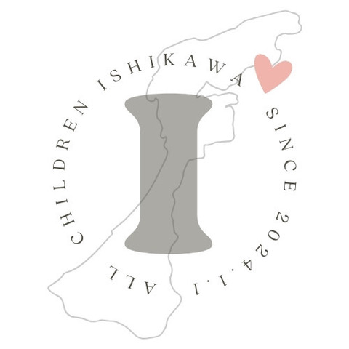
□飲料水（ペットボトル500ml、2L）
□粉ミルク
□液体ミルク
□こども用オムツ（各サイズ）
□おしりふき または 手口ふき
□ウェットティッシュ
□アルコールスプレー
□携帯トイレ（凝固剤、ゴミ袋付）
□生理用品
物資支援に関する問合せ先
オールこども石川 allkodomoishikawa2024@gmail.com
詳細は、添付PDFをご確認ください。
（添付）【オールこども石川】被災地支援協力のお願い
【オールこども石川】支援金
【オールこども石川】物資支援

